NUBU 4-16 skåringsprogram – Dokumentation/åskådliggöring av gamla Windows-programmet
Harald Janson, 9-12 oktober; uppdaterat 16 oktober till att gälla version 2021 av Windows-programmet [ToolBook 11.5, version 69 av Windowsprogrammet]

Programmets syfte och funktion
Programmet räknar ut och presenterar testresultat för en motorisk test för barn. Det är vanligtvis testledaren som använder programmet. Användaren matar in några generella upplysningar och poäng på enskilda uppgifter. Programmet räknar ut det sammanfattande resultatet och visar det på en resultatsida, som kan skrivas ut. De inmatade uppgifterna kan sparas som en fil. Programmet kan öppna en existerande fil. (Filformatet är Windows-textfil, radseparerad. I och med denna version av dokumentationen ska filformatet överensstämma med filformatet NUBUMotor_100 som användes i 2021-versionen av Windowsprogrammet.)

Generella upplysningar
All text i användargränssnittet är på norska (bokmål) (NOB). Det är för närvarande inte nödvändigt med versioner för andra språk. Alla användare finns i Norge och förväntas kunna förhålla sig till norska (bokmål)

Huvudbild/startsida
När programmet startas visas följande bild (sida [Anmärkning: Programmet är skrivet i ToolBook 11.5. Bilderna kallas sidor (pages).]):
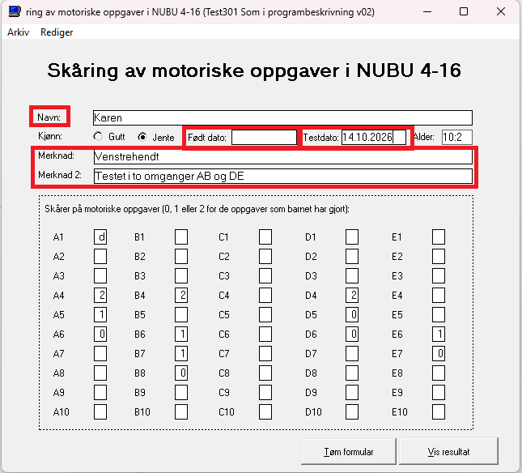
Rubriken för programmet (i fönsterlisten överst) är ”Skåring av motoriske oppgaver i NUBU 4-16”. Efter det följer filnamnet på den aktuella filen. När programmet startar, är det ingen aktuell/sparad fil, därför står det ”(ikke lagret)”.
Huvudsidan startar med en statisk rubrik, ”Skåring av motoriske oppgaver i NUBU 4-16”.
Så följer några inmatningsfält om barnet.
Jag har lagt in ett fiktivt barn med data i inmatningsfälten. Resultatbilderna som följer senare i denna dokumentation visar motsvarande resultat.
Till höger om den statiska ledtexten ”Navn” finns ett textfält ”Navn” där en text av valfri längd (i en rad, utan radbrytningar) kan matas in. (Värdet är implementerat som strängvariabeln navn_value i programkoden.) Fältet har den statiska ledtexten ”Navn:”. Det redigerbara fältet är bara 1 enkel linje högt. Det förväntas inte att användaren skriver in något som är längre än att det får plats i det synliga fältet (men det går att redigera en längre text). Textformat. Texten sparas till Navn (textrad 1) i datafil, och visas med ledtexten ”Navn:” i resultatutskriften. Vad datana kallas internt spelar ingen roll. Oöverensstämmelse med TypeScript-kod: Fältet kan ibland hanteras som ”Notat”. Det riktiga är ”Namn”
(Oöverensstämmelse med tidigare utkast till webbprogram: Det finns ingen statisk ledtext ”Ikke inkluder personidentifierende opplysninger.»)
Under det finns det två radioknappar för kön. Ingen är vald (aktiverad) från början (när programmet startar / när en ny person påbörjas). Klickar man på en av radioknapparna blir den aktiverad, och den andra inaktiverad. (Värdena är implementerade som boolska variablerna gutt_value och jente_value i programkoden. Båda kan vara false samtidigt, men bara en kan vara true samtidigt.)
Det finns ett inmatningsfält för födelsedatum med statisk ledtext ”Født dato:” i vilket kan matas in ett datum som måste vara i det norska formatet ”DD.MM.ÅÅÅÅ” oavsett vad systemdatumformatet är angett till. Fältet kan även lämnas blankt. Texten sparas till textrad 3, födelsedatum, i formatet ”DD.MM.ÅÅÅÅ” i datafil, och visas med ledtexten ”Født dato:” i resultatutskriften, samt används för att räkna ut barnets ålder (bara om både födelsedatum och testdatum är angivna). Oöverensstämmelse med TypeScript-kod: Hantering av data, filläsning, filskrivning, datakontroll vid inmatning, hantering av data för detta fält saknas. Det behöver tillskapas funktionalitet för att hantera fältets data i programkoden. Det behöver definieras kontroller för fältet. Windows-programmet från 2021 kontrollerade bara att det var ett giltigt datum inte tidigare än 01.01.1971, dess varning såg ut så här:
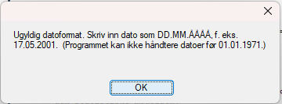

Det finns ett inmatningsfält för testdatum med statisk ledtext ”Testdato:” i vilket kan matas in ett datum som måste vara i det norska formatet ”DD.MM.ÅÅÅÅ” oavsett vad systemdatumformatet är angett till. När ett nytt barn påbörjas, formuläret töms, eller programmet startas, läggs dagens datum in i fältet som defaultvärde. Fältet kan lämnas blankt (defaultvärdet kan raderas av användaren). Texten sparas till textrad 4, testdatum, i formatet ”DD.MM.ÅÅÅÅ” i datafil, och visas med ledtexten ”Testdato:” i resultatutskriften, samt används för att räkna ut barnets ålder (bara om både födelsedatum och testdatum är angivna). Oöverensstämmelse med TypeScript-kod: Hantering av data, filläsning, filskrivning, datakontroll vid inmatning, hantering av data för detta fält saknas. Det behöver tillskapas funktionalitet för att hantera fältets data i programkoden.
Vid den statiska ledtexten ”Alder:” är ett inmatningsfält för ålder. Åldern anges eller visas i formatet ”Å:M”, år kolon månader, till exempel ”4:5” eller ”10:11”. Det representerar det aktuella barnets ålder i fyllda år och fyllda månader. Om barnet t.ex. är 9 år, 4 månader och 29 dagar gammalt skall värdet skrivas eller visas som ”9:4”. (Implementerat som alder_value i programkoden.) Som förklarat på annan plats i dokumentationen, räknas åldern ut från födelsedatum och testdatum om båda dessa har giltiga värden; fältet är då inte redigerbart. Om det inte finns både giltigt födelsedatum och testdatum, är fältet redigerbart och ålder kan skrivas in av användaren. Det är tillåtet att lämna fältet blankt. Oöverensstämmelse med TypeScript-kod: Hantering av uträkning av ålder från datum m.m., triggande av redigerbarhet eller icke-redigerbarhet, samt datakontroll vid inmatning saknas i koden..
Det finns två inmatningsfält för tilläggstext med statisk ledtext ”Merknad:” respektive ”Merknad 2:” En rad text med valfri längd kan skrivas in. Textformat. Texterna sparas till textrad 6, tilläggstext 1, respektive textrad 7, tilläggstext 2, i datafil, och visas, utan ledtext, i resultatutskriften. Oöverensstämmelse med TypeScript-kod: Hantering av data, filläsning, filskrivning, hantering av data för detta fält saknas. Det behöver tillskapas funktionalitet för att hantera fältets data i programkoden.
Inom en streckad ram med den statiska texten ”Skårer på motoriske oppgaver (0, 1 eller 2 for de oppgaver som barnet har gjort):” finns 50 inmatningsrutor för testpoäng på enskilda uppgifter. Uppgifterna betecknas A1 till och med A10, B1 till och med B10, och så vidare till och med E10. Användaren kan tabba sig fram mellan rutorna. Tabbordningen är A1 … A10, B1 … B10 … E10. Det vanligaste är att ett barn inte har gjort en uppgift, och det rätta värdet är då att rutan är tom (textvärde NULL, en tom sträng). Om uppgiften är utförd, ska textvärdet vara ”0”, ”1” eller ”2”. Den nuvarande versionen av programmet godtar dock vilken sträng av 1 teckens längd per ruta (och värdena som inte är 0, 1, 2 eller NULL följer med vid sparande och öppnande av fil). Det är dock inte viktigt; det kunde lika gärna vara så att programmet godtar bara 0, 1, 2 eller en tom sträng [NULL]. (För närvarande hanteras dessa 50 testpoäng i strängvariabelena dataString och gRawItemScoreString i programkoden, båda är textsträngar av längd 50.)
Längst ned finns två tryckknappar:
”Tøm formular” nollställer formuläret, alla inmatningsfält blir tomma, båda knapparna ”Gutt” och ”Jente” blir inaktiva.
”Vis resultat” triggar uträkningen av resultatet och visningen av resultatbilden. Mer om detta senare. Diskuteras: I Windows-programmet är resultatbilden implementerad som en bild (sida) som lägger sig ovanpå huvudsidan/inmatninssidan. I webblösningen behöver man välja klokt: Resultat öppnas i nytt fönster, eller i ny flik, eller bilden växlar till resultat. Funktionaliteten att resultatbilden ska kunna skrivas ut och man ska kunna stänga den och återgå till huvudbilden ska behållas på något sätt.

Hantering av ålder i huvudbild/startsida och vid beräkning
Hantering av barnets ålder är som följer (i enlighet med Windows-versionen av programmet från 2021):
- Om inte båda fälten Født dato och Testdato har giltiga värden, är fältet ”Alder” där ålder anges som Å:M redigerbart, och värdet för ålder, om det är giltigt, tas från fältet ”Alder” för resultatberäkning, enligt en algoritm som ska vara inlagd i programkoden. (Ett år anses vara 365,25 dagar och en månad anses vara 1/12 av detta antal dagar. Från skottår och månaders varierande längd bortses. Eftersom barnets ålder är fyllda år och månader, läggs det för beräkningens skull till en halv månad till den angivna åldern vid beräkning. Den så uträknade åldern transformeras vidare före beräkning. Detta ska vara implementerat i TypeScript- programkoden.
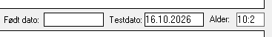
- Oöverensstämmelse med TypeScript-programkod: Funktionalitet för följande saknas i programkoden. Om båda fälten Født dato och Testdato har giltiga värden (kanske ska vi även här lägga in några fler kontroller, t.ex. bör differensen bli positiv och högre än t.ex. 1,5 år och lägre än t.ex. 99 år) räknar programmet ut barnets exakta ålder efter en algoritm (differensen i dagar mellan testdatum och födelsedatum) och visar den uträknade åldern i fältet ”Alder” (som Å ett trunkerat heltal där ett år anses vara 365,25 dagar [det bortses från skottår] följt av ”:” och M [fyllda månader efter senaste födelsedag] i trunkerat heltal där en månad anses vara exakt 1/12 av ett år [det bortses från varierande månadslängd]). Fältet ”Alder” är i så fall inte redigerbart utan bara visar ålder statiskt. Eventuell tidigare manuellt inskriven ålder försvinner och ersätts med den uträknade åldern. Att fältet inte är redigerbart har i Windows-programmet från 2021 markerats visuellt genom att ge det grå bakgrund i den tidigare versionen. Det kan göras på annat sätt i den kommande versionen. (Fältet ”Alder”s innehåll måste uppdateras vid ändring av fälten Født dato och Testdato, och fältet måste skifta mellan redigerbart och inte redigerbart vid ändring av om det finns giltiga värden i de två datumfälten.) Vid resultatberäkning tas värdet för ålder inte från fältet ”Alder” utan som exakt ålder beräknat som differensen mellan testdatum och födelsedatum, vilken transformeras vidare före beräkning. Detta är icke implementerat i den befintliga TypeScript programkoden. OpenScript-programkod från 2021 som gör detta finns om så önskas. Den exakta åldern används vid beräkning. Åldern angiven i text som Å:M visas på resultatutskriften. Detta innebär att barn som kan ha exakt samma ålder angiven i text på resultatutskriften kan få något olika modellbaserade percentilvärden, eftersom den modellbaserade percentilen baseras på åldern som utgör grund för beräkningen, vilken kan skilja sig plus minus en halv månad från åldern som motsvaras av den ålder som visas i text. Detta är en önskad funktionalitet, inte ett fel.
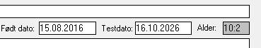
- Om det varken finns ett giltigt värde för ålder i fältet Ålder, eller giltiga datum i båda datumfälten, finns det ingen åldersangivelse. Detta är tillåtet och behöver inte ge någon varning vid inmatning eller beräkning. Vid resultatvisning kommer detta att ha effekten att modellbaserad percentil inte kan beräknas (eftersom detta kräver att det finns en ålder att utgå ifrån).
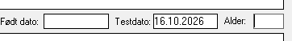

Menyer i huvudbilden/på startsidan
Det finns två menyer i huvudbilden/startsidan: Arkiv respektive Rediger. Diskuteras: Det nya programmet blir webb-baserat. På webbsidor finns det inte menyer som i Windows. Funktionaliteten i menyerna behöver nås på annat sätt.
Menyn Arkiv:
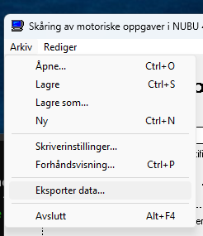
- Åpne: Öppnar en tidigare fil med inmatade data med en standard Öppna-dialogruta (operativsystem).
- Lagre: Sparar den aktiva/öppna personen (personuppgifter och 50 testpoäng som syns i inmatningsbilden) till en textfil. Om personen inte är sparad till fil tidigare, triggas ”Lagre som…”-beteendet.
- Lagre som… Sparar under nytt filnamn med en standard operativsystem ”Spara som…”-dialogruta
- Ny: Nollställer data, öppnar/startar en ny, icke sparad person (om icke sparade data finns ställs en fråga om de ska sparas först)
- Skriverinnstillinger: Välja skrivare i en operativsystemdefinierad skrivarväljarbild (funktionen finns eftersom utskrift, i resultatfönstret, sänder utskriften till den valda skrivaren)
- Forhåndsvisning: Samma som att trycka på knappen ”Vis resultat”; resultatet räknas ut och presenteras i resultatbilden (i ett popup-fönster) Diskuteras: Som tidigare nämnt, resultatbilden kanske inte ska visas i ett popup-fönster i webbversionen.
- Eksporter data…: Triggar ett komplext skript som först låter användaren ange en mapp där flera lagrade filer från programmet finns, så definiera (skapa) en fil för output, så läses sekvensiellt alla filerna i den angivna mappen, resultatet räknas ut för varje fil, och sparas till en tab-separerad resultatfil med en rad per fil (barn). Resultatfilen kan användaren senare öppna i ett program som t.ex. Excel och bearbeta sina data. Denna funktion är tänkt för användare som t.ex. vill använda testresultat från flera barn i forskning. Det finns programkod för detta, som måste testas. Koden behöver eventuellt utvidgas till att omfatta även de nu tillagda fälten i förhållande till tidigare dokumentation.
- Avslutt: Stänger programmet. (Frågar om aktuella data ska sparas, om de inte är sparade.)
Menyn Rediger:
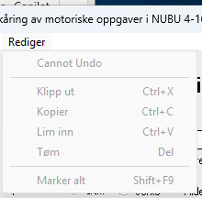
Alla valen i menyn är standard operativsystemfunktioner och gäller text i det aktiva/markerade fältet:
- Ångra/Kan inte ångra/Undo/Cannot Undo: Standard Ångra-beteende applicerat på text i det aktiva/markerade fältet.
- Klipp ut: Standard Klipp ut-beteende applicerat på text i det aktiva/markerade fältet.
- Kopier: Standard Kopiera-beteende applicerat på text i det aktiva/markerade fältet.
- Lim inn: Standard Klistra in-beteende applicerat på text i det aktiva/markerade fältet.
- Töm: Standard Radera-beteende applicerat på text i det aktiva/markerade fältet.
- Marker alt: Standard Markera allt-beteende applicerat på text i det aktiva/markerade fältet.

Resultatbild
När användaren ber om det genom att trycka på knappen ”Vis resultat” eller göra menyvalet ”Forhåndsvisning”, räknas resultatet ut (en serie funktioner i programmet används för det) och presenteras grafiskt i resultatbilden. I det existerande programmet sker detta i ett popup-fönster. Diskuteras, som nämnt ovan. Resultatbilden är statisk, inte interaktiv. Däremot finns det i menyn Vis möjlighet att trigga några alternativ för resultatbilden—mer om det senare—och om detta görs stängs bilden och en ny bild genereras och öppnas.
En resultatbild kan se ut så här i sitt popup-fönster:
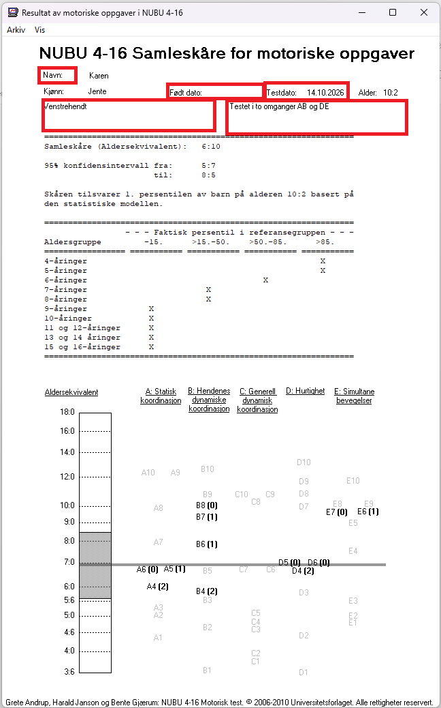
Popup-fönstret har en rubrik, ”Resultat av motoriske oppgaver i NUBU 4-16”.
Det finns två menyer, Arkiv och Vis (mer om dem nedan).
Själva resultatbilden visas nedanför menyerna och är statisk, tar inte emot någon användarinput, ingen interaktion möjlig.
Bevaras: Själva resultatbilden ska bevaras och vara lik det gamla programmet så långt som möjligt – in i minsta detalj – vi ska avstå från frestelsen att göra ändringar/”förbättringar” även om de kan verka förnuftiga. Resultatbilden är beskriven i en testmanual och är förmedlad i undervisning och handledning till de kliniker som använder programmet. Varje ändring, även liten, skulle orsaka oro och onödiga frågor från användarna.
I programkoden vi ska arbeta med är funktionaliteten för att skapa alla element i denna bild implementerad, men den behöver testas och rensas för fel. Programkoden har delvis översatts från det gamla Windows-programmet (där den var skriven i OpenScript, skriptspråket för ToolBook), och ny kod har skrivits för att generera grafiska element, något som gjordes i användargränssnittet, inte i programkod, i ToolBook för Windows.
Tekniskt sett är resultatbilden en vit bakgrund (canvas) på vilken textfält och grafiska objekt, alla i grått/svart, inga i färg, visas. Sidan är tänkt att motsvara en A4-sida (210 mm bred, 297 mm hög) och en utskrift bör ha 2 cm marginaler (vitt) runt om. I programkoden vi kommer att jobba med är storleken på den plats som finns för det grafiska innehållet definierad i en skala vars enheter är 1/100 mm. Den tänkta A4-sidan är då 21000 enheter bred och 29700 enheter hög. Platsen som är reserverad för det grafiska innehållet definieras av rektangeln this.graphicBounds = { x1: 2000, y1: 2000, x2: 19000, y2: 27700 }. Det finns funktioner som placerar de olika elementen på rätt plats i detta referenssystem. Programkoden som skapar de olika elementen återskapar de grafiska element som fanns i Windows-programmet och konverterar deras positioner på sidan från metriken i Windows-programmet till de enheter som nyss har omtalats.
Resultatbilden har följande element:
Statisk rubrik ”NUBU 4-16 Samleskår for motoriske oppgaver”
Navn: Reproducerar texten från fältet ”Navn” i huvudbilden/startsidan. Texten förutsätts inte vara längre än radens längd (skulle den vara längre, ser man bara så mycket av texten som får plats).
Kjønn: Anger barnets kön som angivet i huvudbilden/startsidan (tas från de två motsvarande boolska variablerna)
Født dato: Återger födelsedatum från huvudbilden/startsidan som beskrivet.
Testdato: Återger testdadum från huvudbilden/startsidan som beskrivet.
Alder: Återger åldern i formatet ”Å:M” såsom visat i motsvarande fält på huvudsidan/startbilden (vilket kan vara den exakta åldern uträknad från födelsedatum och testdatum trunkerad till sista fyllda månad, eller den användarinmatade åldern om inte både testdatum och födelsedatum är angivna, eller blankt om ingen giltig åldersangivelse finns).
Två textfält utan ledtexter som återger de inmatade texterna för Merknad (tilläggstext 1) respektive Merknad 2 (tilläggstext 2). Texten i fälten kan bryta över rader och fylla ut nedåt i fältet (men fältet kan inte växa vertikalt, om texten överflödar fältet visas inte den överflödande delen)
Textfält med presentation av sammanfattande resultat, konfidensintervall och percentiler:
Under raden som inleds med ”Kjønn” visas ett längre textfält, vars text är skriptgenererad, som redogör för resultaten. Texten i fältet återges med en font/ett typsnitt med fast bredd, Courier New. Fältets text inleds och avslutas med rader med likhetstecken ”====…”. I texten presenteras:
Det sammanfattande resultatet avseende barnets motoriska färdighet/förmåga, uttryckt som en åldersekvivalent (på norska: ”Samleskår (aldersekvivalent):”). Åldersekvivalenten är uttryckt i formatet Å:M. Om åldersekvivalenten skulle vara estimerad till lägre än 3:6, kommer det att stå att åldersekvivalenten är lägre än 3:6. Om den är estimerad till över 18:0, kommer det att stå att den är högre än 18:0.
Ett konfidensintervall för åldersekvivalenten vars nedre och övre gräns är uttryckta i formatet ”Å:M”. Samma sätt att visa lägre än 3:6 respektive högre än 18:0 som för åldersekvivalenten. Om konfidensintervallet inte kan beräknas, är detta i stället angivet, t.ex.: ”Alle oppgaver er skåret 0. Konfidensintervall kan ikke beregnes.”
Så kommer en rad som talar om hur åldersekvivalenten förhåller sig till barn på samma ålder som barnet baserat på den statistiska modellen. Här står det för det aktuella barnet: ”Skåren tilsvarer 1. persentilen av barn på alderen 10:2 basert på den statistiske modellen.” Om det inte finns en giltig åldersangivelse, antingen användarinmatad eller uträknad från giltigt testdatum och giltigt födelsedatum, visas i stället texten ”Persentil basert på statistisk modell kan ikke beregnes”.
Nedanför detta följer en tabell som visar hur resultatet förhåller sig till åldersgrupper av faktiskt testade barn i den undersökning som det refereras till i dokumentationen/testmanualen. Åldersgrupperna är 4-åringar (barn som har fyllt 4 år men ännu inte 5) … 10-åringar, 11- och 12-åringar, 13- och 14-åringar, samt 15- och 16-åringar. Tabellinnehållet är ett kryss för hur det aktuella barnet förhåller sig till de faktiskt testade barnen i åldersgrupperna i undersökningen, fördelat i 4 kategorier: Upp till 15:e percentilen, över 15:e upp till 50:e percentilen, över 50:e upp till 85:e percentilen, och över 85:e percentilen.
Under detta visas resultatet grafiskt i en bild som skapas av en mängd grafiska element och textfält. Under rubriken ”Aldersekvivalent” finns en åldersskala där skalan står i formatet Å:M. Skalan är logaritmisk, det är kortare vertikal väg mellan åren ju högre åldern är. Åldersekvivalenten visas med en tunn grå linje som sträcker sig från skalans vänstra kant till förbi område E (femte kolonnen med testuppgifter) i bilden. Konfidensintervallet markeras med en grå rektangel i skalan. Under rubriken ”A: Statisk koordinasjon” finns det 10 textfält motsvarande de 10 testuppgifterna i område A. Deras respektive höjd motsvarar åldersekvivalenten för uppgiften. Eftersom några uppgifter har ungefär samma åldersekvivalent förekommer det att uppgifter står bredvid varandra och då är justerade åt vänster eller höger för att få plats. En uppgift som barnet inte har gjort (motsvarande textfält har lämnats blankt, NULL, eller med ett tecken annat än ”0”, ”1” eller ”2” i huvudbilden/startsidan) visas i ljusgrått. En uppgift som barnet har gjort (det har angetts ”0”, ”1” eller ”2” i huvudbilden/startsidan) har svart text för uppgiftens nummer, t.ex. A4, och poängen, 0, 1 eller 2, i parentes och fetstil. I område A har detta barn gjort uppgift A4 och fått 2 poäng, A5 1 poäng, och A6 0 poäng. Motsvarande för de fyra följande områdena B, C, D och E.
Längst ned på sidan står en statisk textrad med rättighets-/copyrightupplysningar.

Menyer i resultatbilden
Resultatbilden har två menyer, Arkiv och Vis. Diskuteras. Hur motsvarande funktionalitet ska implementeras i webbversionen behöver tänkas igenom.
Menyn Arkiv i resultatbilden
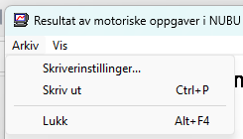
Här finns följande val:
- Skriverinnstillinger…: Samma funktionaltet som menyvalet Skriverinnstillinger i huvudbilden/startsidan.
- Skriv ut: Triggar en utskrift av resultatbilden (den grafiska sidan, inte menyraden och inte rubriken i fönsterlisten) till den förvalda skrivaren. Utskriften sänds omedelbart utan att öppna en skriv-ut-dialogruta först.
- Lukk: Stänger resultatbilden, som i Windows-programmet är ett popup-fönster, och ger fokus tillbaka till huvudbilden/startsidan, som i Windows-programmet varit öppet i bakgrunden hela tiden.
Menyn Vis i resultatbilden:
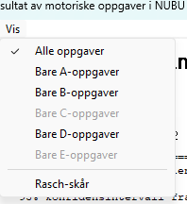
Denna meny innehåller några val som modifierar resultatbilden. Om användaren gör ett av valen i denna meny, stängs resultatfönstret och ett nytt resultatfönster öppnas omedelbart efter det med de önskade valen implementerade.
- Alle oppgaver/Bare B-oppgaver/Bare C-oppgaver/Bare D-oppgaver/Bare E-oppgaver: Här kan användaren välja att resultatet räknas ut utifrån poängen på samtliga uppgifter (”Alle oppgaver») eller uppgifter på bara ett område. I Windows-programmet visas det valda alternativet med en bock. ”Alle oppgaver” är det förvalda alternativet, programmet återgår till detta av sig självt när en ny person påbörjas och kanske vid andra händelser också. För att räkna ut ett resultat utifrån poängen på bara ett område behövs minst 3 utförda uppgifter, de områden som inte har minst 3 utförda uppgifter är utgråade och inte valbara. (Område E, till exempel, har bara 2 gjorda uppgifter). Jag minns inte hur långt programkoden för detta är implementerad i programkoden vi ska arbeta med. Det finns en vektor med booleska värden gIsValidAE[] där elementen med index 1, 2, 3, 4 och 5 ska motsvara A-E, men det kan hända finns mer och kanske ofärdig kod för detta också. Förbättras: Här har jag min enda önskan till förbättring av resultatbilden: I Windows-programmet kan man välja alla eller bara ett område. I den nya versionen önskar jag att man ska kunna välja uppgifter på valfria områden A-E, förslagsvis genom fem kryssrutor eller bockrutor för de fem områdena A-E. (Kriteriet att det sammantaget måste vara minst 3 utförda uppgifter sammantaget för de valda områdena ska gälla även i den nya versionen, men man ska kunna kryssa av ett område med mindre än 3 utförda uppgifter eftersom summan av uppgifter kan bli mer än 3 sammantaget. Funktionaliteten att inte visa resultat för totalt mindre än 3 uppgifter får man lösa på annat sätt. Windowsprogrammet öppnar till exempel inte resultatbilden om inte minst 3 uppgifter är gjorda.) Programkoden vi ska arbeta med implementerar nog funktionaliteten som den har varit hittills, så den behöver modifieras i enlighet med den nya önskade funktionaliteten. En resultatbild med valet ”Bare A-oppgaver” av samma barn ser ut så här, resultat är uträknade och visas bara för A-området:
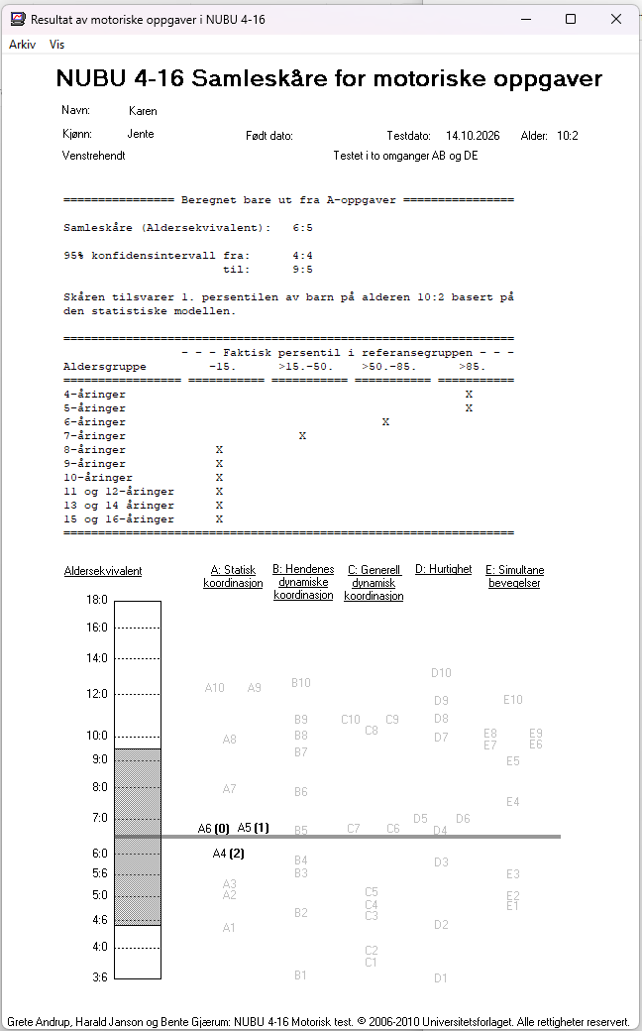
- Rasch-skår: Om detta alternativ väljs (det kommer isåfall att vara förbockat när menyn öppnas på nytt), visar den modifierade resultatbilden resultaten på två skalor, dels uttryckt som åldersekvivalent som tidigare, dels uttryckt på en teoretiskt sett linjär skala som går från något under -2,5 till något över +3,5, som finns redovisad i dokumentationen till testet. (Åldersekvivalenten är en exponentiell transformation av den linjära Rasch-skalan.) Följande element är tillagda: I textfältet som redovisar resultat, konfidensinterfall och percentiler är det en avdelning med två nya rader nederst. Den ena raden visar huvudresultatet som Rasch-estimat (”Samleskår (Rasch-skår):”), och den andra raden visar estimatets mätnoggrannhet uttryckt som ett standardfel (”Standardfeil:”). Till höger om den grafiska skalan i bilden, där åldersestimat som förr visas till vänster, visas Rasch-skalan. Det ser ut så här, fortfarande med bara A-uppgifter:
- 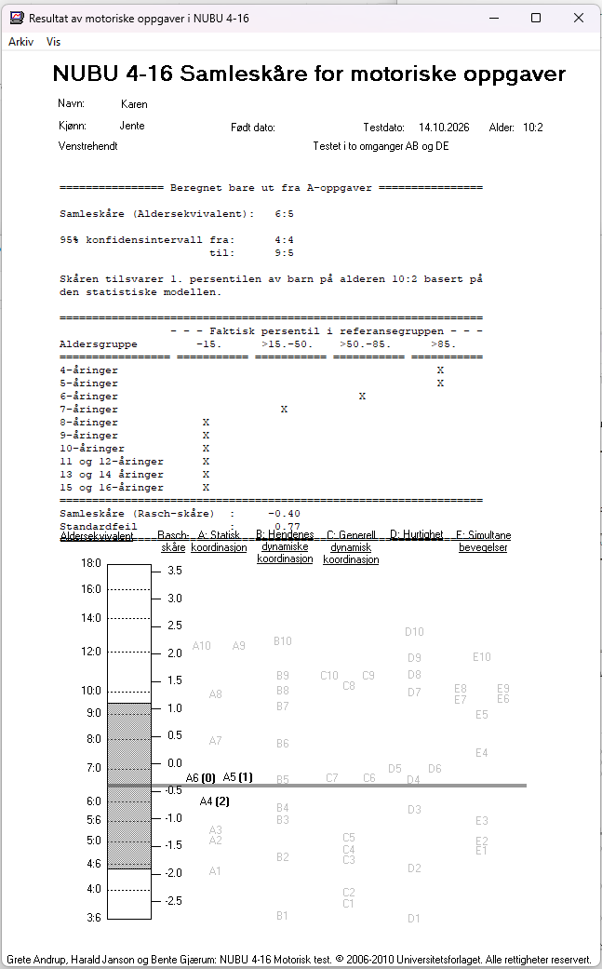

De aktuella publikationerna och testen som programmet förhåller sig till är följande. Jag är en av författarna (Janson, H.). Att jag har rätt att utveckla programvaran är avklarat med förlaget. Andrup, G., Janson, H., & Gjærum, B. (2008). NUBU 4-16 - Nevromotorisk undersøkelse for barn og ungdom. Testmanual. [NUBU 4-16 - Neuro-motor assessment for children and youngsters: Test manual]. Oslo, Norway: Universitetsforlaget. Andrup, G., Janson, H., & Gjærum, B. (2008). NUBU 4-16 - Nevromotorisk undersøkelse for barn og ungdom. Dokumentasjon. [NUBU 4-16 - Neuro-motor assessment for children and youngsters: Documentation]. Oslo, Norway: Universitetsforlaget. Andrup, G., Janson, H., & Gjærum, B. (2008). NUBU 4-16 - Nevromotorisk undersøkelse for barn og ungdom. Testkoffert. [NUBU 4-16 - Neuro-motor assessment for children and youngsters: Test kit]. Oslo, Norway: Universitetsforlaget. [Test kit including the test manual and documention volumes listed above, and in addition, test materials, and DVD with scoring software written by H. Janson.]

